Здравствуйте, мамы, папы и дети!

Предлагаю провести время с пользой. Представляю вашему вниманию

Мастер – класс
по изготовлению музыкально-дидактической игры

«Найди парный звук»
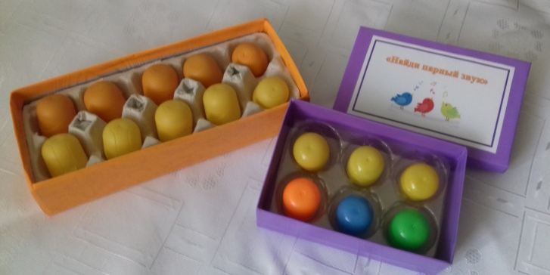
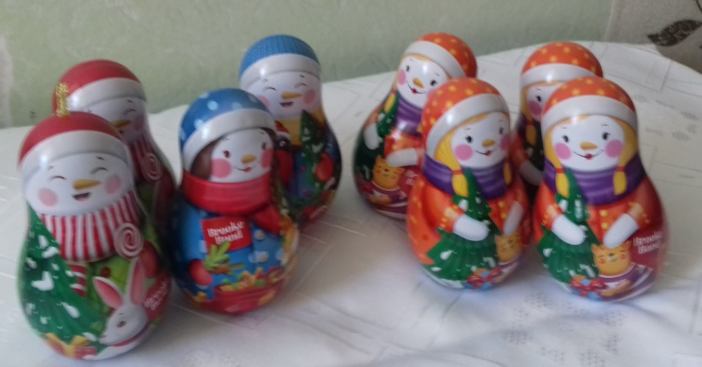

Это игра на развитие тембрового слуха и внимания.

Игровой материал: «шумелки»-самоделки с различными наполнителями, по две одинаково звучащие (капсулы от киндер-сюрпризов).

Цель игры: найти пару одинаково звучащих капсул и поставить их в ряды
(т.е. составить пары одинаковых шумов).

Усложнение игры: разложить пары по нарастанию (или убыванию) громкости звука.

Игра проста в изготовлении. С ней справится любой ребенок. Но помощь и поддержка взрослого необходимы.
Для изготовления игры вам понадобятся:

Если капсулы одним цветом, придумайте как их различить

Капсулы от киндер-сюрпризов разным цветом

Наполнитель для «шумелок»
В качестве наполнителя можно использовать крупы, макароны, бусины…
Главное условие, чтобы капсулы издавали разный звук, и у каждой капсулы была пора по звучанию, но другим цветом.

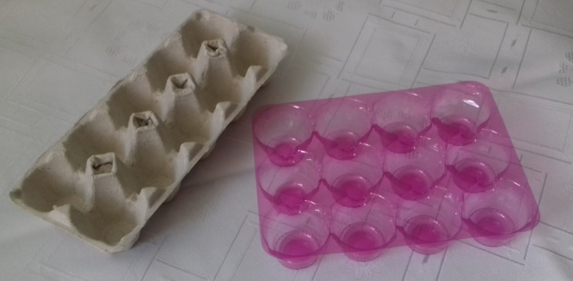
Для своей игры в качестве наполнителя я использовала бобы, арбузные косточки, семя укропа, пробку (разрезала на небольшие кусочки, чтоб вошли в капсулу) и бубенчики (по одному в капсулу)

Решетка от яиц или из-под киндер-сюрприза

Фотографии ваших игр а так же совместного творческого процесса их изготовления присылайте
на WhatsApp в ваши группы с подписью: «для музыкального руководителя»

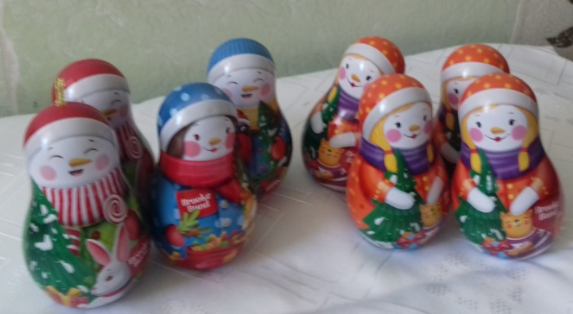
Последовательность действий:
- Наполняем капсулы
- Заклеиваем их клеем, чтобы не раскрывались.
- Играем, расставляя капсулы попарно в ячейки.
Для игры можно оформить коробочку

Вместо киндер-капсул можно использовать различные непрозрачные баночки, бутылочки.
Например, вот такие снеговики – баночки из-под чая.

Эта игра будет интересна не только детям, но и увлечет многих взрослых.
Желаю творческих успехов!

